# LSTM混淆矩阵

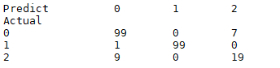

# RNN混淆矩阵

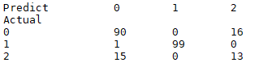

# MLP混淆矩阵

